REKAPITULASI KEGIATAN
KELURAHAN JOGOTRUNAN
Periode Bulan : Januari s/d Maret 2023

Selama bulan Januari sampai dengan Maret tahun 2023, kegiatan di Kelurahan Jogotrunan yang melibatkan Organisasi Perangkat Daerah / Masyarakat sebagai berikut :

No | Bulan | Jumlah | Nama Kegiatan
1 | Januari | 14 | - Apel bersama setiap hari senin di Kecamatan Lumajang  - Rapat staf setiap bulan  - Apel setiap tanggal 17 di Kecamatan Lumajang  - Rapat Pengurus PKK dan Rapat Pleno PKK setiap minggu ke 2  - Rapat Kader Gerbangmas setiap tanggal minggu ke 4  - Rapat Ketua RT/RW  - Senam bersama setiap hari Jum’at ANJANGSANA (7 Kelurahan + 5 Desa)  - Posyandu semua RW rutin sesuai jadwal  - Kerja Bakti di Kantor  - Pembagian Honor RT/RW  - PSN (Pemberantasan Sarang Nyamuk) sesuai jadwal  - Rapat KIM
2 | Februari | 12 | - Apel bersama setiap hari senin di Kecamatan Lumajang  - Rapat staf setiap bulan  - Apel setiap tanggal 17 di Kecamatan Lumajang  - Rapat Pengurus PKK dan Rapat Pleno PKK setiap minggu ke 2  - Rapat Kader Gerbangmas setiap minggu ke 4  - Rapat Ketua RT/RW  - Senam bersama setiap hari Jum’at ANJANGSANA (7 Kelurahan + 5 Desa)  - Posyandu semua RW rutin sesuai jadwal  - Kerja Bakti di Kantor  - Pembagian Honor RT/RW  - PSN (Pemberantasan Sarang Nyamuk) sesuai jadwal  - Sosialisasi Petugas PBB Tahun 2023
3 | Maret | 13 | - Apel bersama setiap hari senin di Kecamatan Lumajang  - Rapat staf setiap bulan  - Apel setiap tanggal 17 di Kecamatan Lumajang  - Rapat Pengurus PKK dan Rapat Pleno PKK setiap minggu ke 2  - Rapat Kader Gerbangmas setiap minggu ke 4  - Rapat Ketua RT/RW  - Senam bersama setiap hari Jum’at ANJANGSANA (7 Kelurahan + 5 Desa)  - Posyandu semua RW rutin sesuai jadwal  - Kerja Bakti di Kantor  - Pembagian Honor RT/RW  - PSN (Pemberantasan Sarang Nyamuk) sesuai jadwal
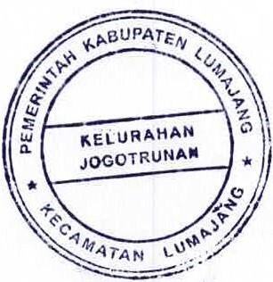
Lumajang, 26 Juni 2023
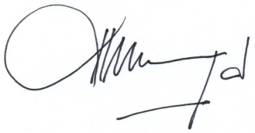
LURAH JOGOTRUNAN

ABDUL MAJID, S.AP
NIP. 19701112 199403 1 006

